İKİ KOLTUKLU AHŞAP SALINCAK TEKNİK ŞARTNAMESİ
- Salıncağın taşıyıcı konstrüksiyonu 90x90 mm ölçülerinde 1. Sınıf çam malzemeden üretilen direklere cıvatayla tespitlenen Ø90 mm ve et kalınlığı min.2,5 mm olan sanayi borusundan oluşacaktır. Tüm ahşap ürünler dış ortam şartlarına dayanım göstermesi için emprenye işlemine tabi tutulacaktır.
- Tek döner eksenli salıncak tipi olup, bölüme 2 adet salıncak ve bir adet ahşap gondol salıncak uygulanacaktır.
- Salıncak koltukları ilgili yaş grubunun antropometrik ölçüleri göz önüne alınarak ve 3 tarafı kapalı, emniyet için ön koruması olmalıdır.
- Salıncak koltukları, Polietilen malzemeden kalıplarla rotasyon tekniği ile çift cidarlı olacak şekilde üretilmelidir.
- Ahşap gondol salıncak 90x40 mm ölçülerinde 1.sınıf çam kalaslardan imal edilecektir.
- Ahşap gondol salıncağın oturma ve sırtlık bölümü 40x90 mm ölçülerinde 3’er adet kalastan imal edilecektir.
- A şeklindeki taşıyıcı direklerin birleşme noktaları 100x100 mm ölçülerinde kare profillerden kaynatılarak imal edilen pabuçlarla birleştirilecektir.
- Salıncak koltuğunun altı ile koruyucu yüzey arasındaki mesafe 35 cm’den az olmamalıdır.
- Zincirler galvanizden 5mm kalibre ve çift sıra olacaktır.

SALINCAK SEPETİ ( koltuk+koruyucu+zincir +rulmanlar)
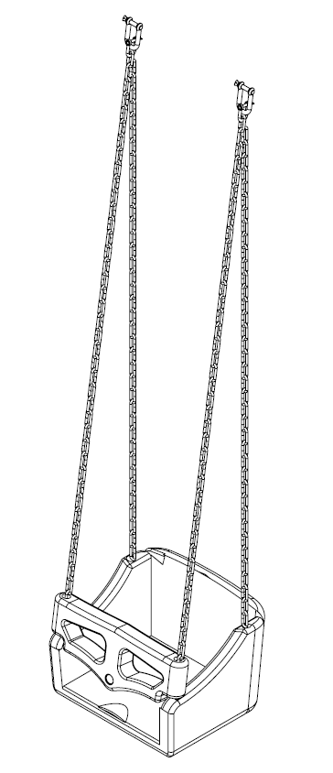
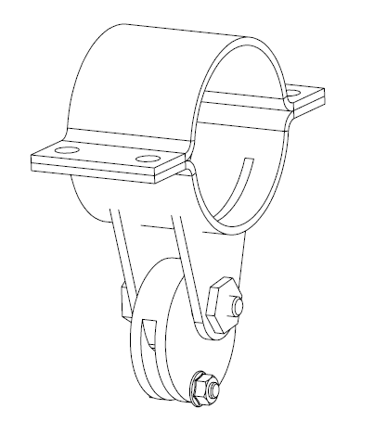
- Koltuklar tek kişilik olmalı ve koruyucu bulunmalıdır.
- Ağır koltuklar, tahta, demir, fiber v.b. kesinlikle kullanılmamalıdır.
- Kelepçe 70x5 lamadan , boru çapına uygun olacak şekilde preslenerek bükülmek suretiyle imal edilmelidir.
- Kullanılan rulmanlar 1. SINIF, Avrupa veya Türkiye menşeli olup kesinlikle çin ve Uzakdoğu menşeili malzeme kullanılmamış olmalıdır.

SALINCAK OTURAĞI
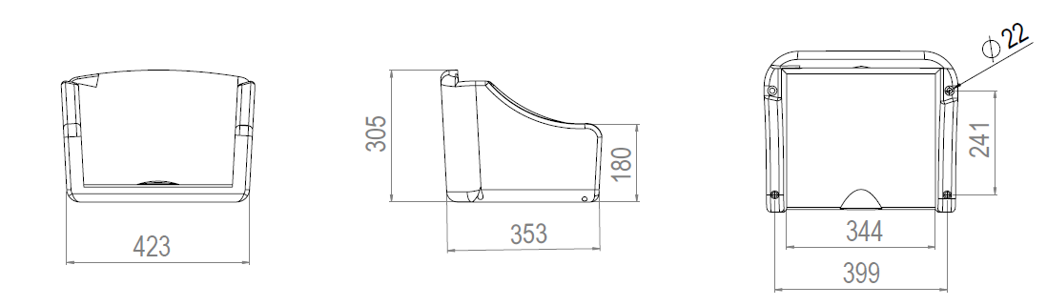
- Salıncak koltuğu 3 tarafı kapalı , emniyet için ön koruması olan polietilen malzemeden tek parça ve çift cidarlı imal edilmelidir.
- Koltuklar tek kişilik olmalıdır.
- Salıncak koltuğunun altı ile koruyucu yüzey arasındaki mesafe min 40cm+/-10 olmalıdır.
- Ağırlığı min. 3,5 kg olmalıdır.
SALINCAK KORUYUCU
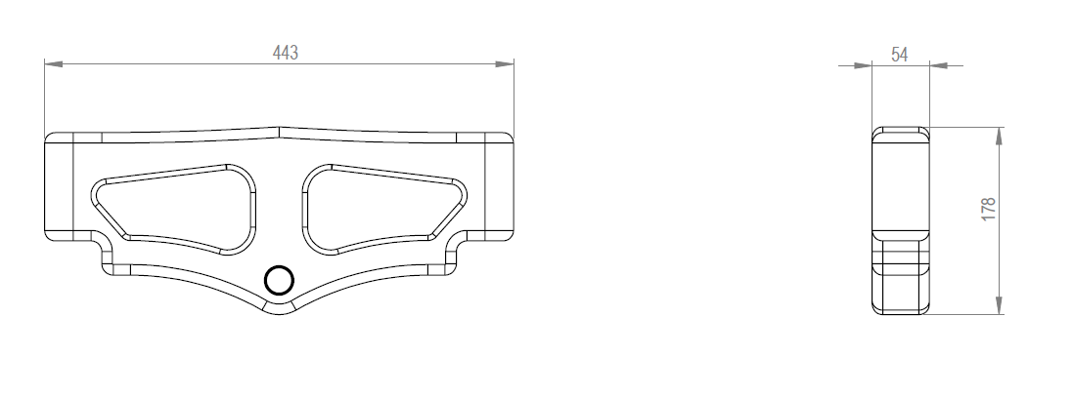
- Salıncak koltuğu ön koruması, emniyet için ön koruması olan polietilen malzemeden oluşacaktır.
- Kesinlikle çarpma sorunlarından dolayı sert ve metal malzemeden üretilmiş olmamalıdır.
- Ağırlığı min.0,4 kg olmalıdır.

POLİETİLEN ÜRÜNLER HAMMADDE ÖZELLİKLERİ
- Oyun grubunda kullanılan polietilen hammadde EN 71 Avrupa normlarına ve FDA tüzüğüne uygun çocuk oyun parklarında kullanılan orjinal hammadde olacaktır.
- Kullanılan polietilen malzemenin renk kaybının yavaş olması için Işık hassasiyeti 6-8 skalaları arasında olmalı ve ürünle ilğili EN 71 Sertifikası ve renk skalaları ile ilgili analiz raporu üretici firmadan alınarak idareye sunulacaktır. Bu skalararın 6-8 arasında olması solmanın çok yavaş ve uzun yıllarda olacağı anlamına gelmesidir.
- Malzemenin ısı değişimlerinden, darbelerden etkilenmemesi için esneme kabiliyetinin olması gerekmektedir. Bu sebeple Hava hassasiyetinin 4- 5 skalalarında olması gerekir.

KULLANILACAK AHŞAP MALZEMELERİN ŞARTNAMESİ
- Budak : Her metrede sağlam 4 adet budak bulunabilir. Budak çapları toplam parça genişliğinin ¼ ‘ünü geçmeyecektir. Çürük, özürlü, kısmen kaynamış ve düşmüş budaklar bulunmayacaktır.
- Çatlak : Halka çatlağı bulunmayacaktır. Kılcal çatlaklar bulunabilir (1-2 mm). Basınçlı emprenye ortamının getirdiği şartnamelerde uygun baş ve boy çatlakları bulunabilir, ancak tolerans sınırlarında olmalıdır.
- Reçine kesesi : Uzunluğu her metrede 10 cm‘yi geçmeyip 1 adet bulunabilir. Damlayan, çeken reçine bulunmayacaktır.
- İç kabuk bulunmayacaktır.
- Çürük kavuk bulunmayacaktır.
- Böcek deliği bulunmayacaktır.
- İmalat kusuru bulunmayıp sadece belirlenen toleranslar çerçevesinde sapma olabilir.
- Eğilme : Parça boyunun 1/50’sini geçmeyecektir.
- Çarpılmalar parça genişliğinin 1/100’nü geçmeyecektir.
- Burulma : Her metrede tül uzunlukta 2 mm’yi geçmeyecektir.
- Kılıcına eğilme : Parça boyunun 1/50 ile 1/100’ü arasında tolere edilecektir.
- Zımpara : Görünen yüzeylerin tamamı zımparalanarak kıymıklardan temizlenecektir.

